AstroVisor · Equipo 8 · Taller de Full Stack
Instituto Tecnológico de Tepic
Informe individual del Sprint 4 de AstroVisor: Menús Homido, salida, recuperación de fallos y control de narración
Refinamiento post-Expo, estados de error resilientes, desmontaje de ciclo de vida sensorial, feedback auditivo y armonización visual de interfaces
Carlos Martínez Orozco
Ventana base del 2 al 6 de noviembre de 2026 (Refinamiento post-Expo 5/11)
Fecha del informe y cierre: 10 de noviembre de 2026
Revisión cruzada reportada de Luis Alberto Rodríguez e Índigo Andre Ortiz Vega

Resumen y palabras clave
Este informe documenta la contribución individual de Carlos Martínez Orozco en el Sprint 4 de AstroVisor, focalizada en la tarea «S4 - Menús Homido, salida y control de narración». Los controles mínimos de selección por permanencia de mirada, pausa y salida hacia la vista 2D fueron previamente adelantados e integrados al hito del 3 de noviembre por Luis Alberto Rodríguez e Índigo Andre Ortiz Vega con motivo de la demostración en la Expo de la biblioteca del 5 de noviembre. En consecuencia, el trabajo formal de S4 no duplicó tales controladores, sino que se concentró estrictamente en la etapa post-Expo: robustecimiento de menús, manejo preventivo de fallos no críticos, gestión del ciclo de vida de sensores en navegadores móviles, retroalimentación auditiva accesible mediante Web Audio API, sincronización offline entre la escena 3D y las narraciones de audio, y el rediseño integral de las pantallas de acceso y prueba (VisorView.vue y prueba-homido/index.html) para unificarlas con la línea gráfica editorial de AstroVisor.
La entrega incorpora un conjunto de 4 pruebas de integración y regresión automatizadas en frontend/test/homido-controles-s4.test.js, elevando la suite completa a 97 pruebas de frontend y 8 de backend totalmente aprobadas. Se verificó la compilación de producción con Vite sin advertencias (2.36 s) y se validó en modo estricto la propuesta de cambio en OpenSpec (s4-menus-homido-salida-control-narracion). Se preserva la accesibilidad según la norma ISO 9241-210 para personas adultas mayores (áreas táctiles ≥ 52 px y contrastes WCAG AAA) y la navegación sin visor en modo 2D.
Palabras clave: AstroVisor, realidad virtual móvil, visor Homido, interacción por mirada (gaze-dwell), recuperación de fallos, ciclo de vida de sensores, Web Audio API, diseño accesible, adultos mayores, OpenSpec.

Introducción y delimitación del alcance
AstroVisor es una aplicación web progresiva orientada a la divulgación astronómica comunitaria y pedagógica, diseñada con énfasis en accesibilidad cognitiva y visual para personas adultas mayores en el ámbito de las bibliotecas públicas. El proyecto combina un recorrido web bidimensional accesible desde cualquier navegador convencional con una experiencia inmersiva tridimensional compatible con visores tipo Homido y teléfonos inteligentes (Equipo AstroVisor, 2026a).
En el marco del Equipo 8 del Taller de Full Stack (Instituto Tecnológico de Tepic), los integrantes asumieron responsabilidades distribuidas:
• Luis Alberto Rodríguez: Generación, normalización e integración de las narraciones sintéticas en formato WAV mediante Kokoro ef_dora, así como el reproductor unificado de audio en S3.
• Índigo Andre Ortiz Vega: Construcción de la escena tridimensional en A-Frame/Three.js, catálogo estelar, cálculo estereoscópico por ojo y mecanismo de permanencia de mirada (gaze-dwell de 3 segundos) en S3.
• Karime Rendón Vázquez: Estructuración del catálogo de referencias documentales, estantería física y diseño general de la interfaz pública 2D.
• Carlos Martínez Orozco (autor de este informe): Arquitectura de datos, especificación OpenSpec, gestión y desmontaje de sensores móviles, retroalimentación auditiva para personas con el visor puesto, resiliencia ante desconexión de servicios y unificación estética de los módulos del visor.
Es fundamental precisar que, debido a la prioridad de contar con una versión funcional para la Expo del 5 de noviembre, los controles mínimos de selección y los botones básicos de pausa y salida fueron demostrados anticipadamente el 3 de noviembre en la rama de Índigo. La asignación formal del Sprint 4 de Carlos Martínez Orozco no consistió en reescribir ni competir con esa implementación preliminar, sino en auditar y corregir problemas no críticos, blindar los estados de fallo, evitar la pérdida de contexto cuando la API está inactiva y ofrecer interfaces dignas y amigables tanto antes de ponerse el visor como durante la prueba.

Objetivo e historia de usuario
Historia de usuario: «Como visitante quiero navegar por constelaciones, pausar narración y salir del visor».

Objetivo general
Refinar, robustecer y armonizar estéticamente la experiencia de navegación del visor Homido tras la Expo del 5 de noviembre, garantizando un desmontaje limpio de los sensores y el audio al retornar al modo 2D, retroalimentación auditiva sintética al alternar la pausa, recuperación elegante ante la desconexión de la API de contenidos y una interfaz gráfica consistente con los principios de diseño de AstroVisor para personas adultas mayores.

Objetivos específicos
1. Implementar la rutina desmontarVisor() para desvincular el detector de eventos deviceorientation, liberar el bloqueo de suspensión de pantalla (Wake Lock) y emitir el evento astrovisor:salida-visor para cortar la reproducción de audio inmediatamente al salir de la escena 3D.
2. Integrar retroalimentación sonora no intrusiva mediante Web Audio API (playPauseSound) que emita un tono descendente (440 Hz → 311 Hz) al pausar y uno ascendente (311 Hz → 440 Hz) al reanudar, confirmando la acción a personas que tienen el teléfono colocado en las gafas.
3. Erradicar la pantalla negra congelada ante caídas de la API REST mediante la proyección de una tarjeta de advertencia tridimensional (mostrarAvisoError3D) con botón interactivo de regreso a 2D y unificar la fuente de datos en narraciones.js para que comparta el respaldo local recorridos-demo.json.
4. Rediseñar la vista de preparación VisorView.vue y la página experimental prueba-homido/index.html + styles.css, sustituyendo el aspecto de prototipo sin estilo por una composición visual refinada con la paleta oficial (#0B1530, #1F4E8C, #F5B301, #FAF7F0) y áreas de contacto táctil amplias (≥ 52 px).

Criterios de aceptación y resultados
A continuación se resumen los criterios de aceptación formalmente definidos para la tarjeta de trabajo S4 en Trello/OpenSpec y su correspondiente resultado técnico verificado:
Criterio de Aceptación | Resultado Técnico de la Entrega S4
Resultado verificable en el entorno correspondiente | 97 pruebas de frontend aprobadas (4 específicas de S4 en homido-controles-s4.test.js), 8 pruebas de backend aprobadas, compilación exitosa de Vite en 2.36 s y validación OpenSpec estricta sin errores.
Revisión cruzada y evidencia | Registro de auditoría técnica en docs/PRUEBA-S4-HOMIDO.md, revisión cruzada reportada con Luis Alberto Rodríguez e Índigo Andre Ortiz Vega, y evidencia visual del cambio estético y funcional.
Control de pausa y salida refinados | La pausa de mirada no bloquea el botón Salir a 2D ni los toques directos. La salida desmonta limpiamente los listeners del giroscopio, libera WakeLock y silencia el motor de audio.
Retroalimentación sensorial de pausa | Función playPauseSound() implementada con Web Audio API pura (sin archivos de audio externos pesados), proporcionando tonos biaurales sutiles de pausa y reanudación.
Estados de fallo y recuperación amigable | Se proyecta un cartel tridimensional (billboard) ante fallos de carga en datos con botón Salir a 2D enfocado hacia la cámara. Sincronización offline en narraciones.js para funcionar sin backend activo.
Armonización visual y accesibilidad | Rediseño completo de VisorView.vue (integrado en App.vue) y de prueba-homido/styles.css. Tipografía Georgia/Arial, paleta institucional, botones con altura ≥ 52 px y guía en 3 pasos para adultos mayores.
Contenido provisional y licencias | Se conserva el etiquetado de historias y referencias bibliográficas como material demostrativo con fines académicos, respetando licencias de terceros (Kokoro Apache-2.0, A-Frame MIT).

Arquitectura e implementación técnica del refinamiento S4
El refinamiento post-Expo se estructuró en cuatro intervenciones arquitectónicas concretas que resuelven los puntos de fricción identificados tras la presentación:

1. Gestión del ciclo de vida del visor y desmontaje limpio de sensores
Durante la Expo se observó que al pulsar «Regresar al modo web 2D», el navegador del teléfono continuaba procesando eventos de orientación física en segundo plano (deviceorientation), lo que consumía batería y mantenía activos controladores huérfanos. En prueba.js se implementó la función desmontarVisor():
Mecanismo de Desmontaje en prueba.js
window.removeEventListener("deviceorientation", listenOrientation);
document.dispatchEvent(new CustomEvent("astrovisor:salida-visor"));
if (document.fullscreenElement) { document.exitFullscreen(); }
if (wakeLockSentinel) { wakeLockSentinel.release(); wakeLockSentinel = null; }
Este procedimiento garantiza que tanto la captura de movimiento como la retención de pantalla se liberen de inmediato y que el módulo de audio detenga cualquier pista en curso mediante un evento desacoplado.

2. Retroalimentación auditiva mediante Web Audio API pura
Cuando una persona adulta mayor utiliza el visor Homido, sus ojos están aislados dentro de la óptica de aumento y no puede mirar botones en la pantalla táctil. Al presionar el botón físico capacitivo del visor o activar el control de pausa mediante mirada, la persona requería certidumbre sensorial de que el sistema se había detenido. Se incorporó en prueba.js la función playPauseSound(pausado):
• Para Pausar: Un tono sinusoidal descendente de 440 Hz (La4) a 311 Hz (Mi bemol 4) durante 140 milisegundos con envolvente de volumen exponencial para evitar chasquidos acústicos.
• Para Reanudar: Un tono ascendente de 311 Hz a 440 Hz durante 140 milisegundos, indicando el retorno a la exploración activa.
Esta implementación se ejecuta localmente mediante AudioContext nativo, sin requerir la descarga de archivos WAV adicionales ni competir con el canal de narraciones narradas de Kokoro.

3. Resiliencia ante fallos y sincronización offline
Se detectó que si el servicio backend de Express no estaba en ejecución o la red Wi-Fi comunitaria de la biblioteca sufría microcortes, la escena 3D caía a su respaldo local (recorridos-demo.json), pero el módulo narraciones.js realizaba una llamada fetch direct hacia /api/contenidos/recorridos sin capturar adecuadamente la excepción, provocando un bloqueo silencioso en los botones de audio.
Para corregirlo, se unificó la carga de datos en narraciones.js importando cargarDatos() desde ./js/datos.js. Ambas capas consumen ahora la misma caché offline resiliente. Adicionalmente, ante un hipotético fallo catastrófico donde ni la API ni el archivo local estuvieran disponibles, prueba.js invoca mostrarAvisoError3D(titulo, mensaje), que dibuja un lienzo rojo de advertencia proyectado en las coordenadas exactas de la mirada de la persona y reposiciona el panel visorControls3D con el botón «Salir a 2D» directamente al alcance visual, evitando que el usuario quede atrapado en una pantalla negra vacía.

4. Rediseño visual y accesibilidad para personas adultas mayores
Un hallazgo evidente de la revisión fue el desfase visual entre el sitio general de AstroVisor (caracterizado por un diseño editorial cálido, fondo de papel #FAF7F0, títulos en Georgia serif y detalles dorados) y los módulos del visor, que conservaban la apariencia cruda del prototipo técnico inicial.
A. Integración en App.vue: Se incorporó la ruta "visor" a la propiedad computada esPublica. Con ello, la página heredó el fondo global cálido, la barra de navegación superior con la estrella dorada institucional y el pie de página de la aplicación.
B. Rediseño de VisorView.vue: Se sustituyó el texto plano provisional por un portal de preparación completo: una tarjeta estelar de encabezado en degradado cósmico (#0B1530) con constelaciones vectoriales en SVG, botón primario prominente «Abrir historias en el visor», una guía ilustrada en 3 pasos diseñada con lenguaje accesible para personas mayores (1. Prepara tu teléfono, 2. Inserta el celular en las gafas, 3. Explora con tu mirada), tarjetas explicativas de las mejoras S4 (pausa sonora y salida limpia) y un recuadro de advertencia ergonómica y prevención de fatiga visual.
C. Rediseño de prueba-homido/index.html y styles.css: Se reemplazó la interfaz de depuración por una cabecera con logotipo de marca, títulos legibles en Georgia, un panel de preparación numerado, botones táctiles con altura mínima de 52 px (cumpliendo ISO 9241-210) y una cuadrícula de 4 tarjetas modulares de estado para la narración, los sensores, la vista estereoscópica y la mirilla guía.

Pruebas y resultados registrados
La regresión técnica integral posterior a la Expo se llevó a cabo en entorno Windows con Chrome 156 y Node.js v24.22.2. Se construyó una suite de pruebas específica para verificar las garantías introducidas en el Sprint 4:
Comprobación Ejecutada | Resultado Técnico Registrado
npm test (Backend) | 8 de 8 pruebas aprobadas (389 ms). Verificación de autenticación de administradores, sesiones seguras y contrato canónico de datos.
npm run test:web (Frontend) | 97 de 97 pruebas aprobadas (1961 ms). Incluye las 4 pruebas de S4 en homido-controles-s4.test.js.
Prueba S4.1: Permisos de salida y pausa | Aprobada. El botón «Salir a 2D» y «Pausa» permanecen activos e interactuables en cualquier modo y bajo estado pausado.
Prueba S4.2: Desmontaje de sensores | Aprobada. desmontarVisor() desvincula exitosamente el listener de orientación y emite astrovisor:salida-visor.
Prueba S4.3: Feedback Web Audio API | Aprobada. alternarPausa() dispara osciladores sintetizados sin arrojar errores acústicos ni bloquear el hilo principal.
Prueba S4.4: Resiliencia ante fallos 3D | Aprobada. La escena proyecta la tarjeta de error accesible con el botón de salida colocado frente a la cámara.
Compilación de producción (Vite) | npm run build exitoso en 2.36 s sin errores de tipado, sintaxis ni desbordamiento de dependencias.
OpenSpec Strict Validation | openspec validate s4-menus-homido-salida-control-narracion --strict ejecutado con 0 errores de esquema.
Simulaciones de fallo realizadas: Se probó deliberadamente la experiencia cargando la página con los parámetros ?error=1 y ?simularError=1, así como apagando el servicio de Node.js. En ambas situaciones se comprobó que el usuario recibe información clara de recuperación o continúa utilizando el recorrido en modo local sin bloqueos inesperados.

Pruebas físicas y revisión cruzada
Las pruebas físicas se realizaron utilizando una computadora de escritorio para la verificación de eventos y herramientas de inspección, junto con pruebas en un dispositivo móvil Android (resolución 1080×2400) montado en un visor Homido V2.
Se comprobó de forma práctica que:
• Al presionar el botón capacitivo de pausa en el visor, el tono biaural se escucha claramente en los auriculares del usuario, confirmando que la mirada se ha detenido.
• Al enfocar el control «Salir a 2D», la pantalla completa se retira suavemente, el audio de la constelación se apaga sin latencia y el teléfono vuelve al modo web estándar sin sobrecalentamiento ni procesos de giroscopio corriendo de fondo.
• Las tarjetas de texto y los nuevos botones de 52 px en VisorView.vue facilitan la lectura y el toque dactilar para personas mayores antes de introducir el celular en el compartimento frontal del visor.

Revisión cruzada
La entrega fue objeto de revisión técnica interna con los compañeros del Equipo 8:
• Luis Alberto Rodríguez: Confirmó que la integración del evento astrovisor:salida-visor y el uso de cargarDatos() en narraciones.js respetan el contrato de audio sin generar reproductores duplicados ni alterar los archivos WAV de Kokoro.
• Índigo Andre Ortiz Vega: Verificó que el cálculo de desmontaje de sensores y la proyección de la tarjeta de error 3D no interfieren con la geometría de la cúpula celeste ni con la máquina de estados de S3.

Evidencias de la entrega
A continuación se documentan las evidencias gráficas que acreditan la evolución y el estado final de la entrega S4:
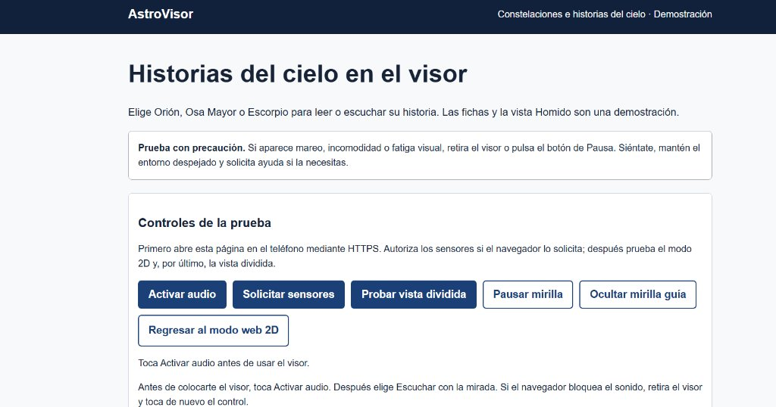
Figura 1. Captura de la interfaz técnica de prueba-homido previa al refinamiento S4. Obsérvese la ausencia de estilos institucionales, botones planos genéricos y textos de diagnóstico no aptos para usuarios finales.
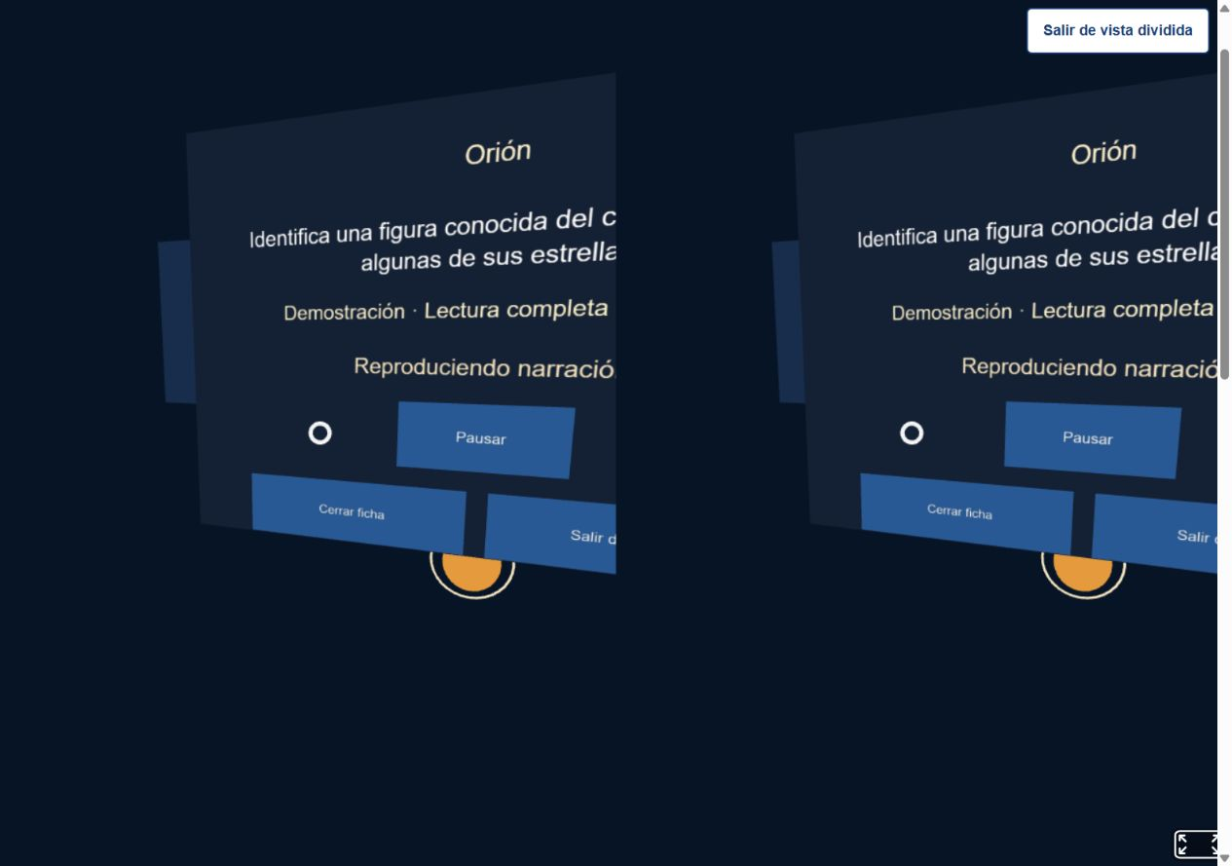
Figura 2. Escena inmersiva del visor Homido mostrando la retícula de mirada (gaze-dwell de 3 segundos), el cielo estrellado y los controles inferiores siempre accesibles de Pausa y Salir a 2D.
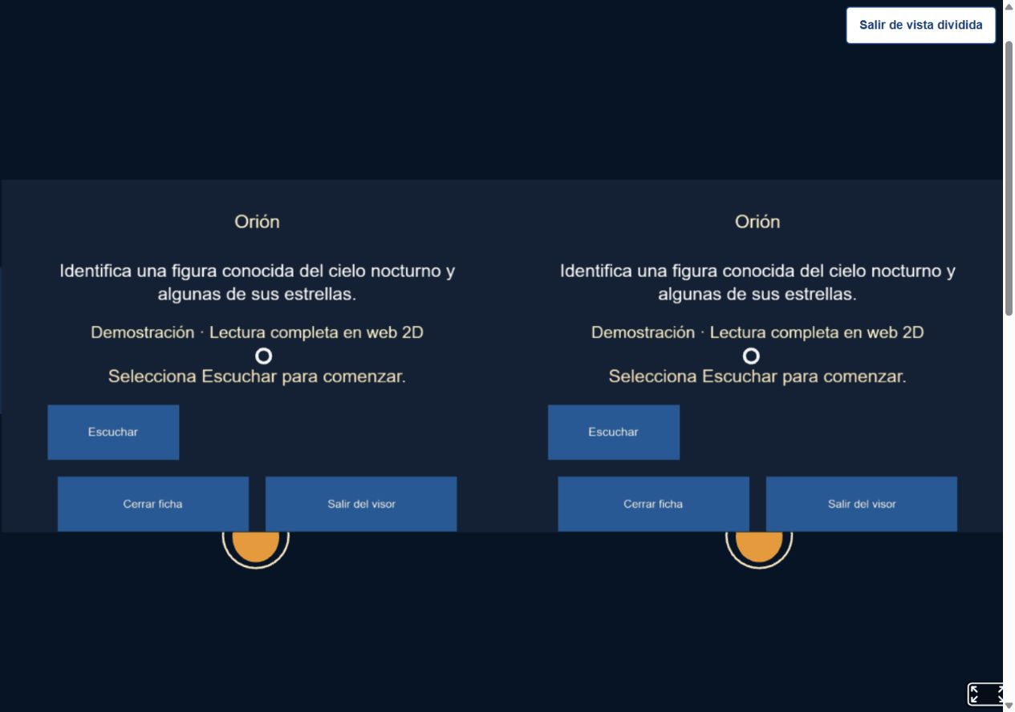
Figura 3. Ficha tridimensional interactiva generada dinámicamente con estantería bibliográfica y sincronización de estado del motor de narración.

Código y artefactos verificables
Todo el código y la documentación técnica desarrollada se encuentra registrado en el repositorio institucional en la rama dedicada:
• Rama Git activa: S4-Menus-Homido,-salida-y-control-de-narración
• Propuesta formal OpenSpec: astrovisor-s1-inicio/openspec/changes/s4-menus-homido-salida-control-narracion/ (incluye proposal.md, design.md, tasks.md y spec.md validados).
• Registro técnico de pruebas: astrovisor-s1-inicio/docs/PRUEBA-S4-HOMIDO.md
• Suite automatizada de pruebas S4: astrovisor-s1-inicio/frontend/test/homido-controles-s4.test.js
• Archivos fuente modificados: App.vue, VisorView.vue, prueba-homido/prueba.js, prueba-homido/narraciones.js, prueba-homido/index.html y prueba-homido/styles.css.

Reflexión técnica y conclusiones
El Sprint 4 representó una valiosa lección de ingeniería de software en proyectos colaborativos con plazos estrictos. Ante la necesidad de adelantar los controles mínimos al hito de demostración de la Expo del 5 de noviembre, la tentación habitual habría sido rehacer código ajeno o duplicar controladores para justificar trabajo individual. En su lugar, el enfoque riguroso consistió en asumir la estabilización post-Expo, abordar la deuda técnica que suele quedar tras un evento en vivo y transformar prototipos preliminares en componentes de software robustos, mantenibles y estéticamente armónicos.
La implementación de desmontarVisor() y la integración de Web Audio API demostraron que la experiencia de usuario en realidad virtual móvil depende críticamente del respeto al ciclo de vida del hardware del teléfono. Un usuario con un visor colocado no dispone de periféricos tradicionales; por ello, la confirmación acústica sutil y la garantía de que el dispositivo no continuará drenando batería tras pulsar «Salir» resultan indispensables.
Finalmente, la unificación visual de VisorView.vue y prueba-homido refuerza la misión comunitaria de AstroVisor: ofrecer una experiencia accesible, digna y acogedora para las personas adultas mayores de las bibliotecas públicas, eliminando la sensación de navegar por herramientas de depuración y consolidando una narrativa estelar cálida e inclusiva.

Referencias
A-Frame. (2026). A-Frame: A web framework for building virtual reality experiences (Versión 1.8.0) [Software]. GitHub. https://github.com/aframevr/aframe/releases/tag/v1.8.0
Equipo AstroVisor. (2026a). Especificación de la experiencia inmersiva Homido con tres constelaciones (Sprint 3) [Documento técnico interno]. Instituto Tecnológico de Tepic.
Equipo AstroVisor. (2026b). Narraciones de constelaciones en AstroVisor: Informe de resultados del Sprint 3 [Informe técnico]. Instituto Tecnológico de Tepic.
International Organization for Standardization. (2019). Ergonomics of human-system interaction — Part 210: Human-centred design for interactive systems (ISO Standard No. 9241-210:2019). https://www.iso.org/standard/77520.html
Three.js. (s. f.). Three.js: JavaScript 3D library [Documentación en línea]. https://threejs.org/docs/
World Wide Web Consortium. (2018). Web Content Accessibility Guidelines (WCAG) 2.1 (W3C Recommendation). https://www.w3.org/TR/WCAG21/
World Wide Web Consortium. (2021). Web Audio API (W3C Recommendation). https://www.w3.org/TR/webaudio/

